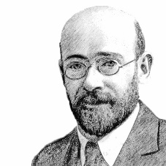
Януш Корчак, выдающийся польский педагог, писатель, врач и общественный деятель. Принял смерть в газовой камере во время Второй Мировой Войны, вместе с 200 детьми, воспитывавшихся в его Доме Сирот в Варшаве.
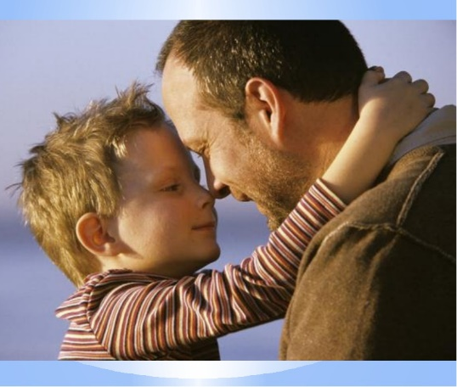
Десять заповедей
Януша Корчака
для родителей

- Не жди, что твой ребенок будет таким, как ты или таким, как ты хочешь. Помоги ему стать не тобой, а собой.
- Не требуй от ребенка платы за все, что ты для него сделал. Ты дал ему жизнь, как он может отблагодарить тебя? Он даст жизнь другому, тот — третьему, и это необратимый закон благодарности.
- Не вымещай на ребенке свои обиды, чтобы в старости не есть горький хлеб. Ибо что посеешь, то и взойдет.
- Не относись к его проблемам свысока. Жизнь дана каждому по силам, и будь уверен — ему она тяжела не меньше, чем тебе, а может быть, и больше, поскольку у него нет опыта.
- Не унижай!
- Не забывай, что самые важные встречи человека — его встречи с детьми. Обращай больше внимания на них — мы никогда не можем знать, кого мы встречаем в ребенке.
- Не мучь себя, если не можешь сделать что–то для своего ребенка, просто помни: для ребенка сделано недостаточно, если не сделано все возможное.
- Ребенок — это не тиран, который завладевает всей твоей жизнью, не только плод от плоти и крови. Это та драгоценная чаша, которую Жизнь дала тебе на хранение и развитие в нем творческого огня. Это раскрепощенная любовь матери и отца, у которых будет расти не «наш», «свой» ребенок, но душа, данная на хранение.
- Умей любить чужого ребенка. Никогда не делай чужому то, что не хотел бы, чтобы делали твоему.
- Люби своего ребенка любым — неталантливым, неудачливым, взрослым. Общаясь с ним — радуйся, потому что ребенок — это праздник, который пока с тобой.

Подготовила Карпенкова С.А., педагог-психолог,
МБУ ДО «КЕжемский оайонный центр детского творчества»

